- 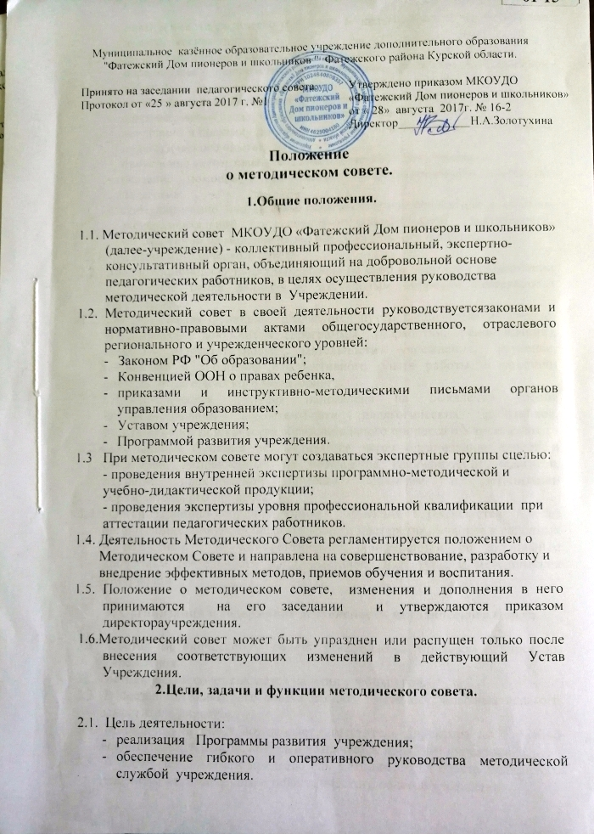

- повышение теоретического уровня и педагогической квалификации педагогических кадров.
2.2. Задачи методического совета:
- определение приоритетных направлений развития методической работы;
- организация инновационной деятельности, направленной на освоение современных методик, новых педагогических технологий;
- внедрение в практику достижений педагогической науки и передового педагогического опыта;
- проведение экспертизы учебно-методической документации;
- оказание помощи в повышении профессионального мастерства педагогов;
- стимулирование инициативы педагогического коллектива к опытно-экспериментальной и научно-исследовательской деятельности, направленной на модернизацию образовательного процесса.
2.3. Функции методического совета:
2.2.1.Информационная функция направлена на сбор и обработку информации и создание банка данных по актуальным вопросам деятельности учреждения.
2.2.2.Аналитическая функция реализуется путем рецензирования учебно-методических документов (программы, разработки, рекомендации), анализа результативности деятельности учреждения, изучение, обобщения и внедрения перспективного опыта работы, в создании системы педагогического мониторинга.
2.2.3.Диагностическая функция направлена на выявление уровня профессиональной компетентности педагогических работников, результативности и качества образовательного процесса в Учреждении.
2.2.4.Обучающая функция осуществляется через организацию курсов и семинаров, направленных на повышение квалификации педагогов, оказание практической помощи педагогам в организации образовательного процесса.
2.2.5.Организационно-координационная функция реализуется через организацию конкурсов педагогического мастерства, участие в районных и областных научно-практических конференций по актуальным проблемам деятельности УДО, выставок литературы и методических материалов.

3.Организация и содержание деятельности методического совета.

3.1. Состав методического совета утверждается приказом директора Учреждения.
3.2. Методический совет создается на один учебный год.
3.3. В состав методического совета входят методист, опытные педагоги, заместитель директора .
3.4. Методический совет возглавляет заместитель директора по учебно-воспитательной работе, который назначается приказом директора.
3.5. В своей деятельности председатель методического совета подчиняется решениям методического и педагогического советов учреждения.
3.6. Периодичность заседаний методического совета определяется его членами исходя из необходимости, но не реже четырех раз в год.
3.7. Содержание деятельности методического совета определяется в соответствии со стратегическими целями и задачами развития методической службы по следующим направлениям:
- обновление образовательно-воспитательного процесса, апробация современных педагогических технологий;
- систематический анализ результатов деятельности по всем образовательным областям;
- полномасштабный педагогический мониторинг с целью управления образовательно-воспитательным процессом на диагностической основе;
- разработка методических рекомендаций об основных направлениях и путях реализации программы развития учреждения;
- издательская деятельность (методические разработки, программы, материалы из опыта работы);
- подготовка и реализация программ повышения профессионального мастерства педагогов;
- оценка перспективного опыта работы, выработка критериев его новизны и результативности;
- реализация совместных проектов с научно-методическими центрами.

4.Права и ответственность методического совета.

4.1. Методический совет имеет право:
- участвовать в подборе и расстановке кадров;
- заслушивать отчеты методиста, педагогов о методической работе;
- представлять на рассмотрение администрации предложения о поощрении методиста и педагогов за активное участие в различных формах методической работы;
- рекомендовать (согласовать) к утверждению педагогическим советом дополнительные общеобразовательные общеразвивающие программы, в т.ч. авторские и их публикации;
- рекомендовать методиста и педагогов к аттестации на квалификационные категории.
4.2. Методический совет несет ответственность за:
- реализацию Программы развития учреждения в разделе методической деятельности;
- методическое обеспечение образовательного процесса в учреждении;
- не соблюдение членами методического совета правил безопасного труда.

5.Контроль за деятельностью методического совета.
5.1. В своей деятельности методический совет подотчетен педагогическому совету учреждения.
5.2. Контроль за деятельностью методического совета осуществляет директор в соответствии с планом внутриучрежденческого контроля.

